8 maja 2020 klasa 5b

Temat: Działania na ułamkach zwykłych i dziesiętnych.

Cele lekcji:
Uczeń potrafi:
* zamienić ułamek zwykły na dziesiętny i odwrotnie,
* stosować zasadę kolejności działań,
* stosować obliczenia na ułamkach,

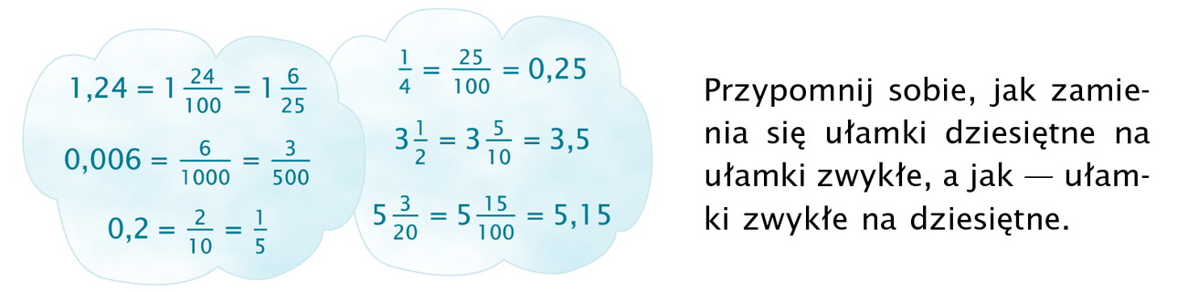
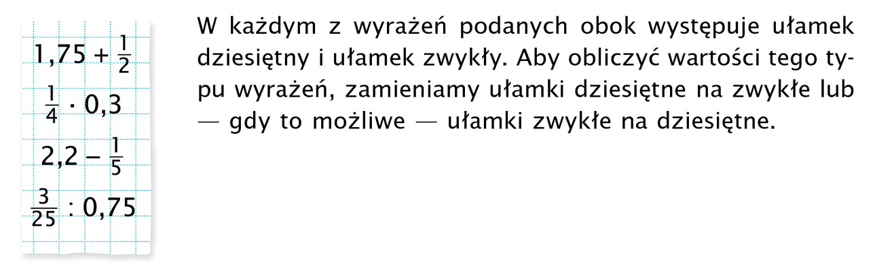
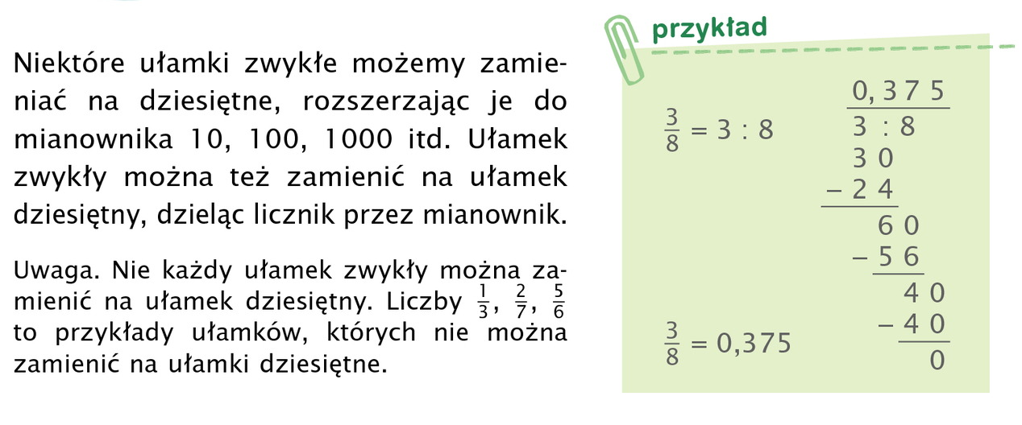

Wykonujemy zadania z podręcznika str.172
Zad. 1 str. 172
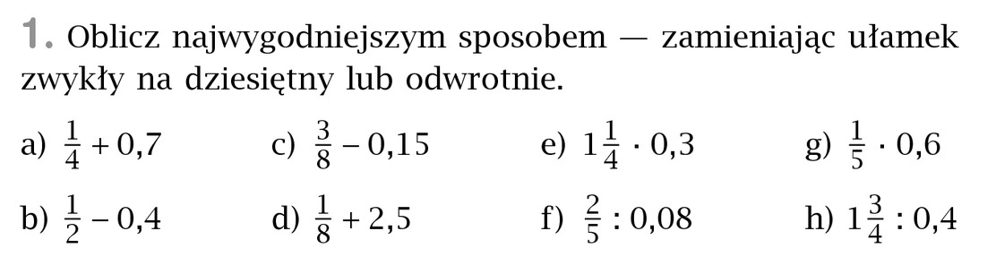
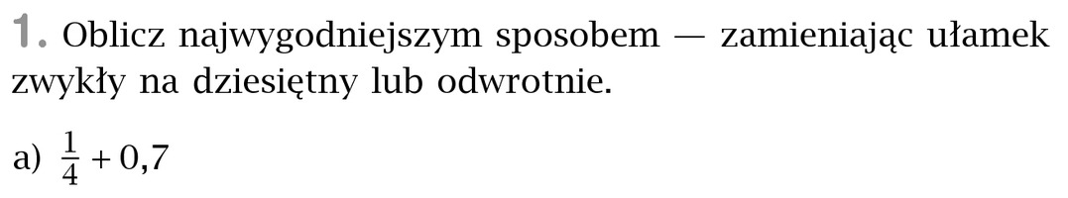
= 0,25+07=0,95
Ułamek ¼ zamieniamy na ułamek dziesiętny tzn. możemy rozszerzy mianownik do 100 czyli ¼ =1*25/4*25=25/100 = 0,25
Podobnie robimy w innych przykładach.
e) Jeżeli pojawia się całość trzeba zamienić ją na ułamek niewłaściwy
= 5/4*0,3= 5*25/4*25 * 0,3= 125/100 * 0,3 = 1,25 * 0,3 = 0,375

Zad. 2 str. 172
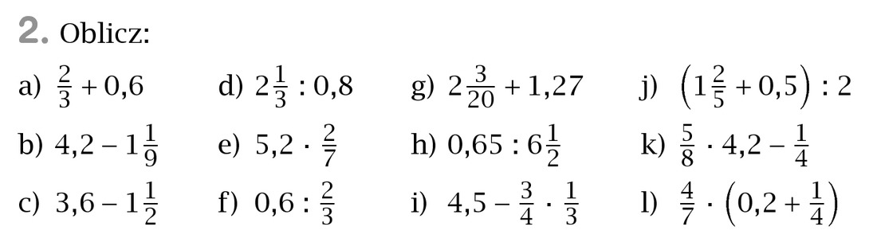
Zaczniemy od końca:
= (2/10 + ¼) = (4/20 + 5/20) = 9/20 = 9/35
zamieniamy 0,2 na ułamek zwykły 2/10 , następnie sprowadzamy do wspólnego mianownika 20 i wykonujemy dodawanie w nawiasie. Następnie mnożymy dwa ułamki 4/7 i 9/20 pamiętając o skróceniu 4 i 20 ( otrzymujemy wtedy 1/7*9/5).
1/7 - to ułamek jedna siódma. Kreska ukośna to kreska ułamkowa

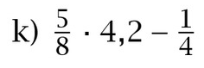
= 5/8* 42/10 - ¼ = ¼* 21/2 – ¼ = 21/8 – ¼ = 21/8 – 2/8 = 19/8 = 2 i 3/8
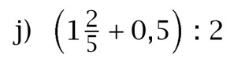
Skracamy
= (1,4 + 0,5) : 2 = 1,9 : 2 = 0,95
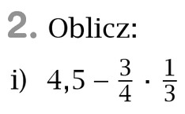
2/5 = 4/10=0,4 więc 1 i 4/10 = 1,4
= 4,5 – ¼ = 4,5 – 0,25 = 4,25

= 1/4 skracamy trójki = ¼, następnie zamieniamy ten ułamek na dziesiętny
¼ = 25/100 = 0,25
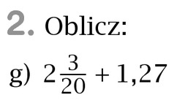
= 0,65 : 6,5 = 6,5 : 65 = 0,1
= 2,15 + 1,27 = 3,42
= 2 i 15/100 = 2,15
Pozostałe przykłady z zad. 1 i 2 str. 172 proszę wykonać samodzielnie.
Z zeszytu ćwiczeń zad. 1 str. 96 i zad.2,3 str. 97
Zadania proszę odesłać na maila do 12 maja ( wtorek).

